Мосгортур уже выдал 10 тысяч льготных путёвок
06.04.2016
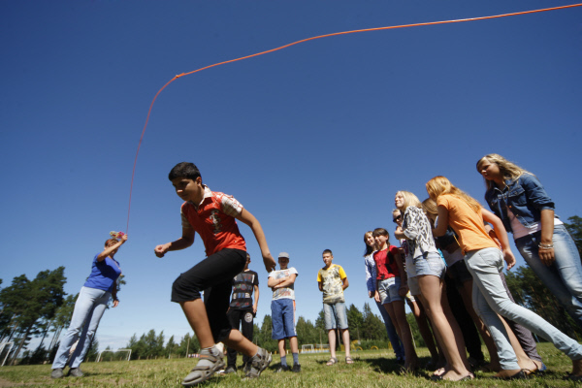
Москвичи получили более десяти тысяч льготных путёвок на отдых детей в период с 26 марта по 5 апреля. Путёвки выдавались в летние детские лагеря и на базы отдыха, где можно отдохнуть всей семьёй. Об этом Агентство городских новостей "Москва" сообщило со ссылкой на источник в пресс-службе Мосгортура.

Жители города успели подать 23,5 тысяч заявлений, большая их часть поступила в Мосгортур, где принимают документы с 26 марта, в электронном виде. 339 заявлений были поданы через офисы турагентства, но чаще москвичи принимали решение воспользоваться для подачи заявлений порталом госуслуг.

Сотрудники Мосгортура успели обработать 10,1 тысяч заявок, путёвки выданы на 17,9 тысяч человек. Заявочная компания пока находится на самом старте, он продлится до 10 ноября текущего года. По льготным путёвкам смогут отдохнуть дети одиннадцати льготных категорий, установленных приказом Департамента культуры. Выделенные из бюджета города средства будут направлены на отдых 160 тысяч детей, для которых будут организованы поездки в оздоровительные лагеря Подмосковья и ближайших областей: Владимирской, Тульской, Ярославской, а также Костромской и Пензенской. Будут ждать детей лагеря и базы в традиционных местах летнего отдыха: в Крыму, Сочи, Краснодарском крае, Кавказских минеральных водах и в Белоруссии.

Адрес страницы: http://golyanovo.mos.ru/presscenter/news/detail/2718790.html
Управа района Гольяново города Москвы

